Приложение № 3 к решению Совета
СП Енебей-Урсаевский СС
№ 191 от 30.09.2014 г.

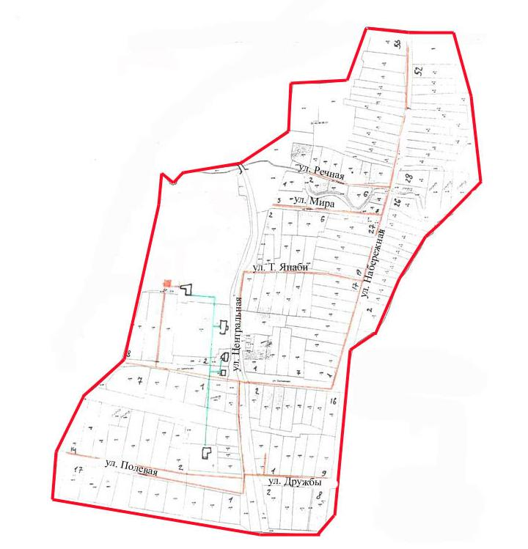
магазин
СДК
ФАП, АСП
а

Школа, д/сад

